4. maj – 7. maj 2023
First Camp Bøsøre Strand
Bøsørevej 16, 5874 Hesselager
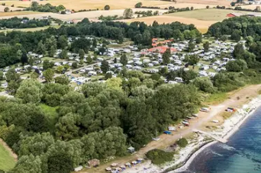
Inkluderet i prisen:
3 overnatninger i egen vogn inkl. strøm, bad og entré til badeland
(tjek ind torsdag efter kl. 13.00 – tjek ud søndag, når det passer)
Varme hveder med pålæg torsdag aften (medbring service + kaffe/the)
Buffet fredag aften (medbring service + drikkevarer)

Vogn inkl. 1 person: kr. 845
Vogn inkl. 2 personer: kr. 1.045
Ekstra voksne: kr. 495

Ekstra overnatninger før eller efter træffet aftales og afregnes direkte med campingpladsen.

Udflugtsmuligheder – (på egen hånd):
Damestenen, Egeskov Slot, Lundeborg, Refsvinge Bryggeri m.fl.

Vi glæder os til at se jer og håber, at der er mange, der har lyst til at mødes med gamle og nye venner.

Mange Camping hilsner
Pia & Jan Forsström, Egernvænget 6, 5210 Odense NV,
Mobil 40372076/ 40606647

